Colegio Américo Vespucio
Primero básico
Educacion Fsica Deporte y Salud / 2020

Educación física deporte y salud
2° y 3° Básico
GUIA N°8

Nombre | Curso | Fecha
 | ___________ | _____/____/ 2020

EF02 OA 01
Demostrar habilidades motrices básicas de locomoción, manipulación y estabilidad en diferentes direcciones, alturas y niveles, como saltar de forma continua en un pie y luego en el otro, botear un balón mientras camina, mantener el equilibrio sobre una base a una pequeña altura, realizar suspensiones, giros y rodadas o volteos.
EF03 OA 01
Demostrar capacidad para ejecutar de forma combinada las habilidades motrices básicas de locomoción, manipulación y estabilidad en diferentes direcciones, alturas y niveles, ejemplo, correr y lanzar un objeto con una mano, caminar sobre una línea y realizar un giro de 180° en un pie.
› higiene, postura y vida saludable

Calentamiento:
Se realiza una coreografía con la canción “AZUKITA” de STEVE AOKI, DADDY YANKEE ELVIS CRESPO, bailar sirve para:
- Baja el estrés: la música, la coreografía y la necesidad de concentrarse en los pasos invitan a apagar la cabeza un rato, priorizando al cuerpo por sobre la mente, algo que hace súper bien por estos días de agendas abultadas y urgentes.
- Mejor coordinación: al aprender coreografías y seguir el ritmo, las clases mejoran la coordinación, estimulando zonas del cerebro que es bueno mantener jóvenes.
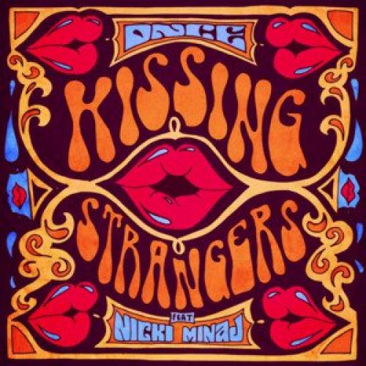

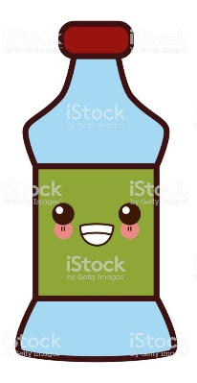
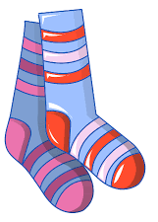
Desarrollo:
Actividad de Locomoción
- 4 botellas.
- Un papel higiénico
- Una pelota
- Un escobillón

Actividad 1: Equilibrio:
Desplazarse con el papel higiénico o el objeto que tengas con la cabeza haciendo zigzag, La locomoción humana normal se ha descrito como una serie de movimientos alternantes, rítmicos, de las extremidades y del tronco que determinan un desplazamiento hacia delante del centro de gravedad. Más específicamente, la locomoción humana normal puede describirse enumerando algunas de sus características.
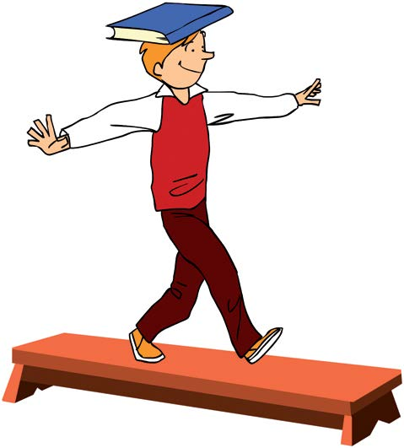

Actividad 2: Cuadrúpeda:
En esta actividad el desplazamiento es un poco más complica, ya que van a necesitar de mucha flexibilidad y equilibrio para mantenerse estables y avanzar. Por otro lado esto sirve para ver la coordinación que tiene el estudiante con todo el cuerpo y fortalecer asi la parte central de abdomen y espalda (Core).
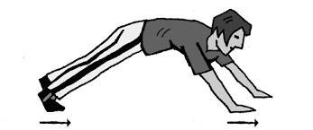

Actividad 3: Cuadrúpeda modificada:
Esta es una modificación con mayor dificultad para el estudiante, de esta manera lograra mantener su cerebro contantemente activo, ya que cambio por completo la mirada pero es la misma coordinación.
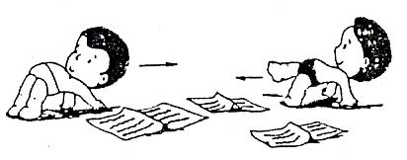

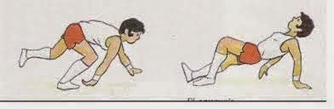

Actividad 4: Locomoción con un implemento:
En esta actividad el estudiante va a tener que desplazarse en zigzag, empujando con un escobillón una pelota, aquí lograremos observa control de fuerza y agilidad del niño o niña.
Aquí la posición de la espalda es importante, siempre firme, pero con una pequeña curva.
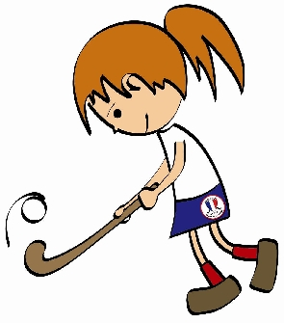

Cierre:
Para cerrar la clase, se realiza una elongación muy suave donde alongamos tren inferior:
Glúteos
Isquiotibial

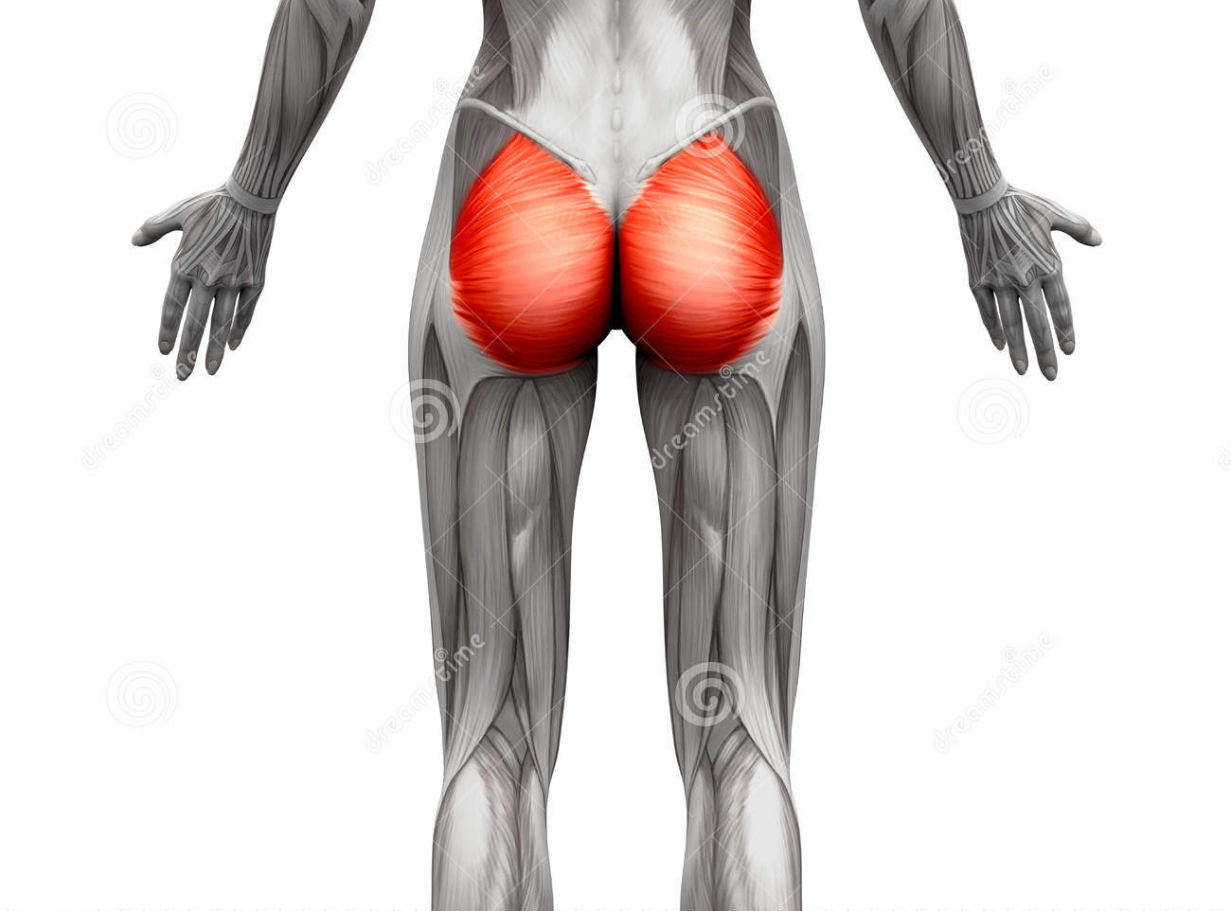
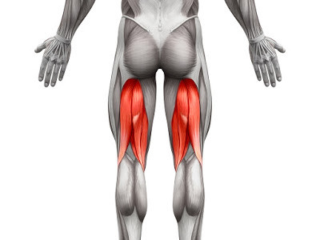
Preguntas:
¿Te gusta la actividad? ____________________________________________.
¿Qué te costó más? _______________________________________________.
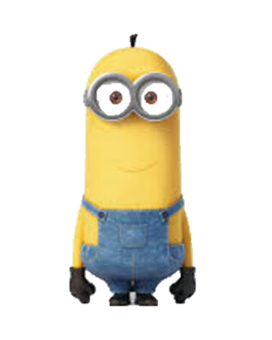
¿Qué se te hizo más fácil? __________________________________________.
Recuerden:
- Siempre hacer deporte o hacer ejercicio.
- Tomar siempre agua
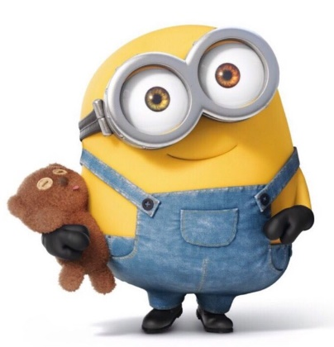
- Lavarse siempre las manos

